附件7

**“北京共青团”系统2021年毕业学生团员**

**团组织关系转接操作流程**

一、团支部操作

1、毕业生团支部需在“北京共青团”系统电脑端（bjyouth.net）登录支部账号，进行毕业年份标注。没有标注毕业年份的支部，毕业生团员是无法进行毕业去向标注的哦！

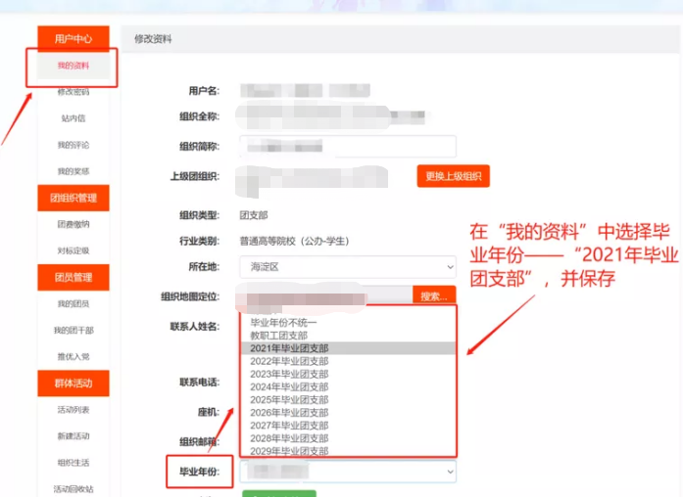

2、团干部需在支部账号中，解除职务后，方可进行团组织关系转出。



3、支部中毕业去向为“参军入伍”的同学，需要由支部账号进行转移。（“涉密单位”同理）



二、团员操作

1、进入微信公众号“青春北京”，在“线上系统”中登录“北京共青团”系统，点击“我的组织”。

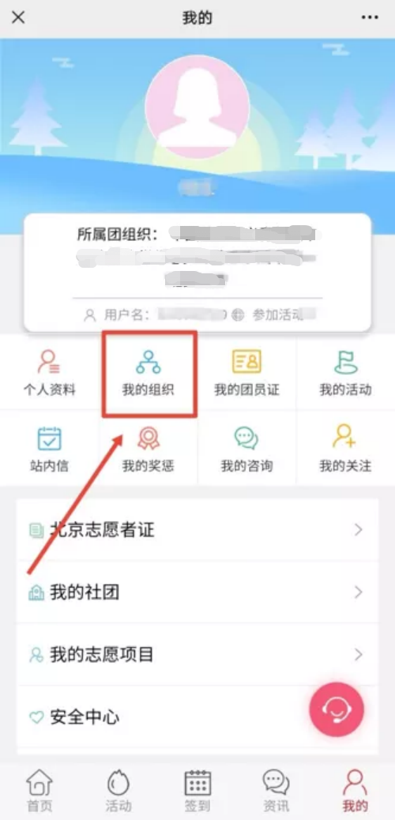

2、如转入京内团组织，则选择“转移团组织”；如转入京外团组织，则选择“转至外部系统”。点击后，在毕业去向栏内如实进行标注。

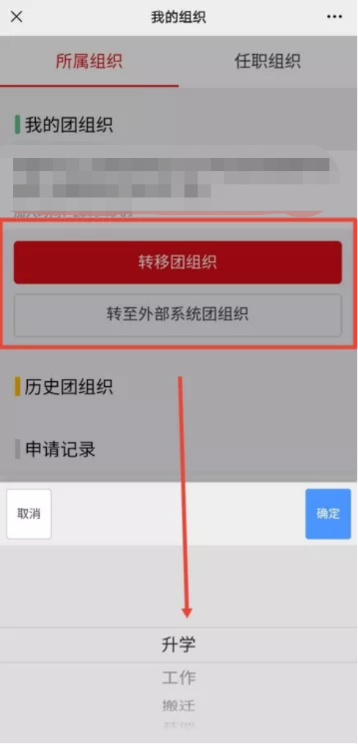

3、京内团组织可根据组织ID或全称进行查询；转至外部系统需根据系统提示准确填写团组织名称及其他信息。

4、出现以下界面就证明你的转出成功啦!

